MOBILIARIO ADECUADO A LOS ADULTOS MAYORES
En principio, para proteger al adulto mayor y facilitar las tareas del cuidador, debemos tratar, en la medida de lo posible y siempre que existan las condiciones para hacerlo, quitar cualquier peligro ambiental y simplificarlo al máximo; es decir, cuantos menos obstáculos haya en su entorno, mayor seguridad tendrá. Los adultos mayores suelen ser más sensibles a los cambios, además que son fácilmente notados por ellos.
Es por eso que en el entorno general debemos:
• Verificar que la intensidad de la luz sea la misma en habitaciones, pasillos y baños.
• Pintar escalones y desniveles con colores que contrasten, para que sean más visibles.
• Pegar cinta antiderrapante en las orillas de pisos y escalones para evitar cualquier accidente como tropezar, y poder distinguir un nivel de otro.
• Usar colores contrastantes en platos, cubiertos y manteles, para facilitar su identificación.
• Usar vajilla de plástico para evitar accidentes o lesiones si se rompen
• Reducir los niveles de ruido dentro de la casa, la música a bajo volumen puede ayudar a calmar al adulto mayor.
• Instalar en la cocina algún sistema de protección, si es necesario, sobre todo en la estufa y la despensa, así como en los anaqueles donde se guardan productos de limpieza jabones, detergentes, blanqueadores, limpia hornos y limpiavidrios
• Hacer lo mismo con los productos químicos solventes, ácidos, productos alcalinos, entre otros, para evitar accidentes, ya que así se pueden evitar lesiones para algunos adultos mayores.
• Coloque barras de apoyo en el baño y en todos los lugares donde se requiera.
Es muy importante que el medio sea adaptado a las necesidades del adulto mayor. Por ello debemos:
• Promover un trato digno para el adulto mayor. Hacer que se sienta seguro.
• Proveerlo de actividades y tareas apropiadas, siempre dentro de un ambiente conocido y hogareño. Proporcionarle control individual y privacidad.
• Darle la oportunidad de socializarse.
• Ser flexible para apoyar sus necesidades físicas y de conducta.
• Si el adulto mayor se siente en un lugar seguro, aumentará también su nivel de autoestima, ya que se sentirá con mayor independencia para llevar a cabo actividades cotidianas sin la ayuda de un tercero.
Cambios en la estructura de la casa
Otro aspecto de suma importancia en relación con el cuidado del adulto mayor disfuncional o dependiente radica en la adecuación del hogar para las exigencias de la vejez. Es por ello que nuestra prioridad será establecer un entorno adecuado para la seguridad y recreación de nuestro adulto mayor. La adaptación del entorno debe partir de tres aspectos fundamentales: comodidad, seguridad y movilidad. Es importante no pasar por alto que estas adaptaciones en el hogar respetarán las necesidades individuales del adulto mayor teniendo en cuenta aspectos funcionales, sanitarios y de seguridad. Y es que si llevamos a cabo con éxito todo lo anterior estaremos asegurando una mejora en la autoestima, la dignidad y la independencia del adulto mayor. Las modificaciones en las distintas habitaciones de la casa deben hacerse de acuerdo con la situación de cada adulto mayor, ya que éstas pueden variar considerablemente en cada caso. No obstante, en general:
• Simplificaremos el ambiente al máximo para proteger al adulto mayor.
• Cuanto menos muebles haya, mejor.
• Eliminaremos muebles inestables y esquinas con los que el paciente pueda tropezar y lastimarse.
• Evitaremos tapetes sueltos y pisos encerados o resbalosos.
• El desplazamiento libre del adulto mayor en las diferentes habitaciones de la casa le proporcionará movilidad y evitará accidentes.
La entrada
En cuanto a la entrada es pertinente pensar en:
• Que esté habilitada para usuarios en silla de ruedas (deberá contar con rampas, ascensores o puertas anchas).
• Pasillos largos y escaleras con pasamanos en ambos lados .
• Buena iluminación y una Instalación eléctrica perfectamente distribuida (los interruptores situados de tal modo que el espacio oscuro pueda iluminarse antes de entrar)
• Los pisos lisos, nivelados y en buen estado para transitar sin dificultad (no deben contar con superficies resbaladizas: las superficies más seguras son las baldosas sin esmaltar, las de vinilo y las de madera sin pulir).
La sala
Debe estar provista de:
• Mínimo, un sillón cómodo poco profundo, de poca altura para que los pies no queden colgando; con asientos y respaldos firmes, así como apoya-brazos largos.
• Usar colores contrastantes y cálidos con el fin de diferenciar los objetos dentro del espacio.

El comedor
En el comedor, será necesario contar con:
• Sillas livianas, seguras y estables.
• No debe haber bordes filosos ni salientes puntiagudas en que se pueda atorar la ropa o que incluso sean capaces de lastimar.
• La altura ideal de la mesa oscila entre los 70 y 80 centímetros
• Las patas deben ser rectas y sin sobresalir de la tabla.
• Las mesas deben constar de cuatro patas y no de una sola central.
El dormitorio
En el caso del dormitorio será de gran utilidad:
• Decorar con objetos del agrado del adulto mayor en cuestión: fotos, libros, pinturas, objetos personales, etc.
• Timbre al alcance de la cama para que lo puedan accionar con facilidad en caso de ser necesario.
• La cama debe ser cómoda, de fácil entrada y salida, sin dificultades para ser tendida y alejada de la pared.
• De preferencia deben usarse camas articuladas y de baja estatura por fines de comodidad.

El cuarto de baño
A medida que el deterioro avanza, el adulto mayor puede presentar torpeza y confusión en el camino al baño; a veces es posible que se presente la necesidad de ayuda pero le da vergüenza pedirla; en otras ocasiones puede suceder que no encuentra el baño a tiempo, de modo que él no sabe qué hacer; puede aparecer dificultad para usar el equipo, como la regadera, el lavabo, y cuesta trabajo llevar a cabo todos los mecanismos de rutina que son necesarios en el cuarto de baño, como bañarse, lavarse, y el debido uso del retrete Las siguientes medidas pueden ser de utilidad según sean las necesidades particulares de cada adulto mayor:
• Cerciórese de que el adulto mayor use ropa fácil de quitar, por ejemplo, pantalones con elástico en la cintura en vez de botones, broches o cremalleras, preferentemente juegos de dos piezas como la ropa deportiva.
• La puerta del baño y el cancel se deben poder abrir desde afuera.
• La puerta del baño contará con un ancho de 80 centímetros como mínimo para posibilitar la entrada de sillas de ruedas. Asimismo, el espacio para moverse cómodamente dentro del baño con la silla de ruedas debe ser de 1.50 metros por 1.50 metros.
• Colocar barras de apoyo donde se requieran, por ejemplo, en la regadera o en el excusado si es que al adulto mayor se le dificulta sentarse o pararse de un asiento demasiado bajo.
• Colocar un asiento suave sobre el excusado, de color llamativo
• Quitarle la tapa del asiento al retrete.
• Vigilar que haya buena iluminación y ventilación.
• Se debe contar con un timbre para emergencias.
• Finalmente, si contamos con todas estas adaptaciones en nuestro hogar contribuiremos a que el adulto mayor se desenvuelva de manera plena y satisfactoria lo mismo para él como para nosotros, sus cuidadores.

¿Qué hay que tener en cuenta para escoger el mobiliario más adecuado para la gente mayor?
Para escoger el mobiliario que mejor se adapte a las personas de la tercera edad y proporcione comodidad y facilidad de uso se tienen que tener en cuenta las siguientes características generales:
- Facilitar la acción de levantarse.
- Tamaño adecuado a las necesidades.
- Mantener la estabilidad postural.
- Ofrecer una distribución de las presiones óptima.
- Ofrecer seguridad al usuario.
- Ofrecer un espaldarazo estable.
- Permitir el acceso de la persona cuidadora.

Aspectos concretos del mobiliario
- Camas:
Las camas geriátricas tienen que permitir poder incorporar a la persona sin grandes esfuerzos, por ejemplo con un motor que facilite la movilización. Se puede disminuir el riesgo de caída con este motor que permite que la cama baje a un nivel cómodo para que la persona mayor pueda levantarse del mismo.
- Asientos:
Las sillas y butacas destinadas a la tercera edad es muy importante que mantengan la estabilidad postural. Los asientos para personas mayores tendrían que tener una distribución de las presiones óptima para ofrecer más comodidad y un mejor confort. También es importante que estos estén fabricados con un material práctico para su limpieza y que este sea antideslizante para evitar caídas por movimientos bruscos.
Para un mayor confort de la persona de la tercera edad que no tenga un buen tono muscular y pueda sentirse más cómodo son muy adecuadas las butacas reclinables con orejeras.
Los reposa brazos, robustos y firmes, a cada lado del asiento proporcionan un espaldarazo extra al usuario y son especialmente útiles por aquellas personas que tienen movilidad reducida o poca fuerza en sus extremidades inferiores, facilitando así el gesto de levantarse.
El respaldo de las butacas facilita que el residente se mantenga en una postura correcta, es decir, recta, evitando cualquier mala posición o una sobre carga en zonas determinadas de la columna vertebral.
Que el asiento tenga reposa pies para descansar las piernas, evita que la persona se canse mientras esté sentada. Mantener los pies un poco elevados hace que la columna quede apoyada en el respaldo mejorando el espaldarazo lumbar y reduciendo al máximo la fatiga y la tensión que se pueda acumular en esta zona. Los reposa pies también son muy útiles por este colectivo, muchas personas de la tercera edad sufren inflamación a las piernas por problemas circulatorios y el uso del reposa pies favorece el riego sanguíneo y se evitan malestares.
Si el asiento no dispone de reposa pies, se tiene que tener en cuenta que la altura sea óptima, que esta permita, con la espalda apoyada en el respaldo, que los pies toquen en el tierra con toda la planta mejorando también el espaldarazo lumbar.
- Mesas:
Es recomendable que sean de una medida pequeña para conseguir más movilidad al dormitorio.
En el caso de mesas para exterior, se tiene que tener en cuenta el clima por ejemplo que estas sean con sombrillas para evitar el sol en la época de más calor.

Distribución de una habitación con un adulto con Hemiplejia
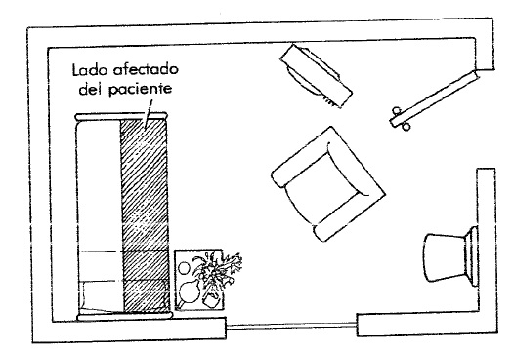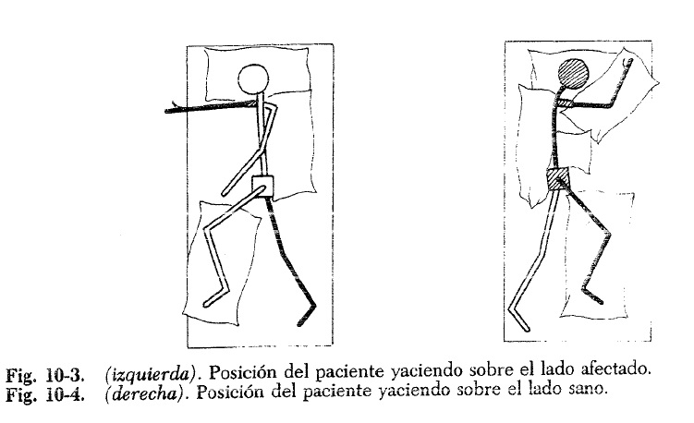

El diseño debe tener en cuenta las características y dificultades más generalizadas entre los usuarios de este tipo de Centro:
Personas con movilidad reducida:
• Debe carecer de todo tipo de barreras arquitectónicas.
• Debe evitar obstáculos que impidan o dificulten la movilidad de los usuarios.
• Debe proporcionar mecanismos que compensen la pérdida de movilidad y estabilidad.
Personas con pérdida de habilidades para la realización de tareas simples:
• Debe poner a disposición de los usuarios todo tipo de productos de apoyo que les ayuden a realizar, de la manera más autónoma posible, las actividades básicas de la vida diaria.
Personas con desorientación o pérdida de memoria
• Debe facilitar la orientación del usuario en el espacio.
• Debe indicar claramente las distintas salas o servicios a los que el usuario habitualmente accede.
• Debe emplear sistemas sencillos de señalización, por ejemplo, a través de colores, letreros o carteles, flechas de dirección, etc.
• Debe adoptar las formas más sencillas posibles en la forma y decoración de las estancias.
• Debe establecer códigos para cada actividad que se realice, proporcionando estímulos dirigidos a todos los sentidos.
Personas con trastornos de conducta o agitación
• Debe ofrecer lugares o espacios que permitan al usuario relajarse, lejos de los focos de actividad.
• Debe estar provisto de los sistemas de seguridad básicos que impidan al usuario abandonar el hogar.

